流程介绍：新建流程
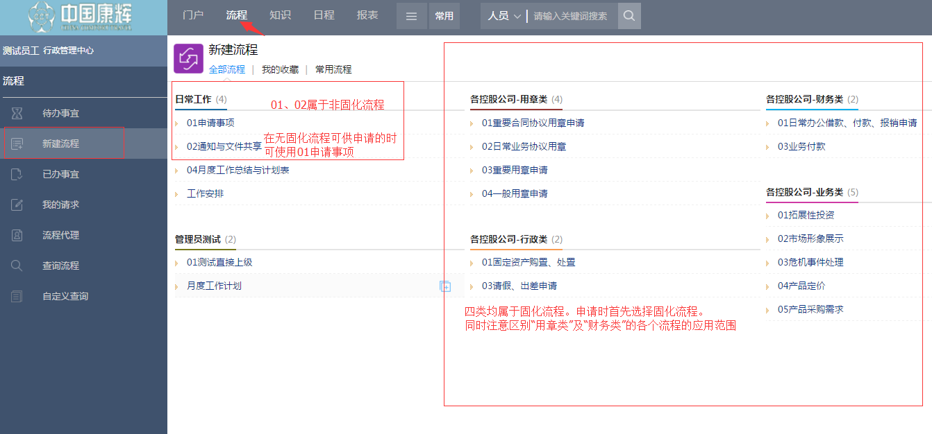

首先，从流程类别名称上判断，目前分为5类：日常工作、用章类、财务类、业务类、行政类。第二步选择流程，日常类属于非固化流程，其他四类属于固化流程，新建流程时首先选择固化流程。同时注意区别“用章类”及“财务类”的各个流程应用范围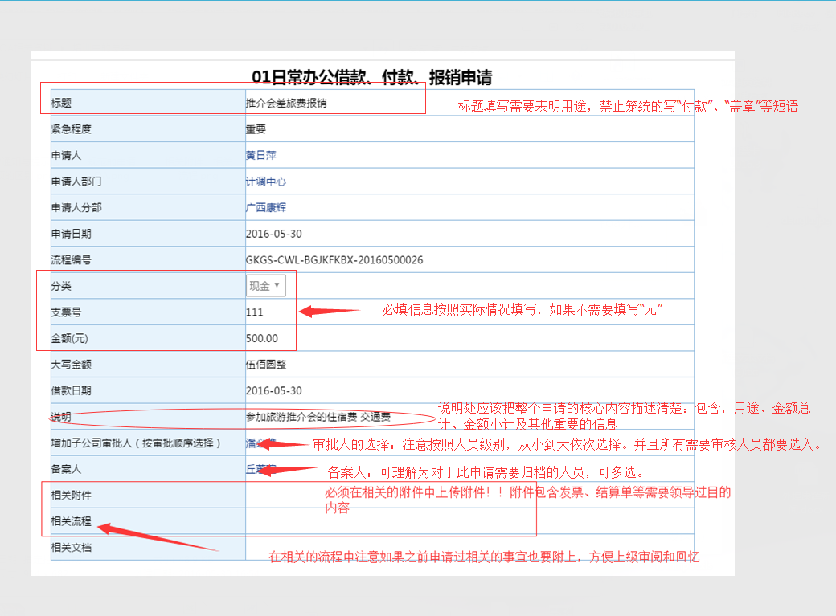
流程填写完整后，点击右上角“提交”按钮。 （图：示例，财务类01日常办公借款、付款、报销申请）

